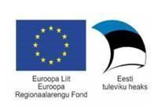

ELURUUMI OMANIKU VÕI KAASOMANIKU NÕUSOLEK

Mina, ……………………………………….. , isikukoodiga …………………...
(ees- ja perekonnanimi)
annan nõusoleku teha meetme „Puuetega inimeste eluaseme füüsiline kohandamine“ (sotsiaalkaitseministri 26.veebruari 2018 määrus nr 4) raames kohandamine minu omandis olevas eluruumis aadressil:

…………………………………………………………………………………………………
(tänav/küla,, maja/ korteri nr, talu, postiindeks, maakond)
vastavalt nimetatud meetmes osalemise tingimustele ja tingimustes kehtestatud korrale.

………………………………………….
(ees- ja perekonnanimi)
………………………………………….
(allkiri)
………………………………………….
(kuupäev)

